Aui 组件化开发规范

aui目录结构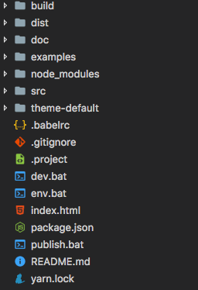

build文件夹为编译配置文件夹，包括预编译器配置页，webpack配置页。

dist文件夹为产品文件夹

doc文件夹为文档页文件夹，基于docute.js创建的使用MarkDown编辑的页面

examples为demo文件夹

src为源码文件夹

theme-default为主题资源文件

现阶段未完成主题迁移，因此theme-default暂时无法使用。

aui开发过程

组件封装入口为src下的index.js文件，所有新开发的组件需要在index.js中进行配置，并按照分类进行封装。

其中引入方式和类型包括：

组件类：

插件类：

filter帮助类：

数据辅助类

directives指令辅助插件类

工具插件类

请根据开发的组件方式自动选择放置的位置。

如果是组件类，请将引入后的组件名称加入下方components数组中。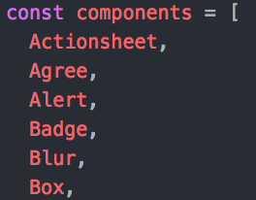

如果为plugin和directives，请参考下方vue.use以及vue.directive方式引入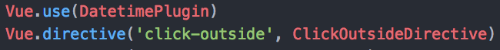

组件的封装

每一个组件会包含单独的文件夹，其中包括入口文件index.js以及实体组件vue文件。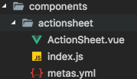

每一个组件需要定义其名称：如

组件样式在下方通过import方式引入。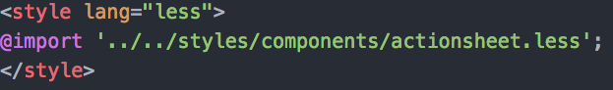

每一个组件的样式请在styles文件夹的components文件夹下新建文件进行定义。

样式的明明规范请遵循以aui-为prefix。

组件的测试与导出

组件封装完毕，并在src文件夹根目录下的index.js里引用封装后，可以进行测试，demo测试程序使用预处理器进行处理，

因此需要配置测试程序的测试路由，具体路径为examples下的demo_list.json文件。

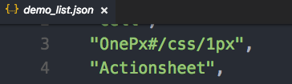

对应的路由则为/components/Actionsheet。

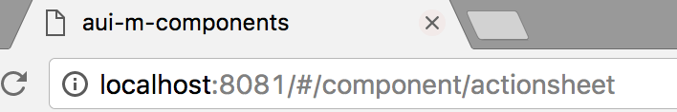

此时需要在examples的demos文件夹下新建一个组件测试vue，并在其中写出测试方法。

demo页内部的展现，需要修改demolist.vue，并在其中添加你的组件名称和icon图标。